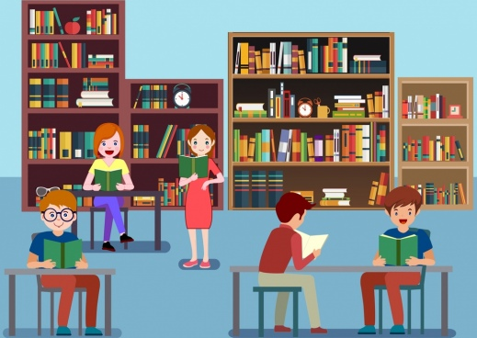

GODIŠNJE IZVJEŠĆE O RADU

OPĆINSKE KNJIŽNICE BISTRA

u 2020.g.

siječanj 2021.

IZVJEŠĆE O RADU KNJIŽNICE ZA 2020. GODINU

I. Općenito
Osnivanje, kadrovi, prostor, fond, oprema

a) Općinska knjižnica Bistra djeluje kao samostalna ustanova od prosinca 2008. g.
Sjedište knjižnice je u Poljanici Bistranskoj, Bistranska 98.
Knjižnica spada među knjižnice VI. tipa
(čl. 9. Standarda za narodne knjižnice u Republici Hrvatskoj).

b) Dvije diplomirane knjižničarke zaposlenice su ustanove.

c) Računovodstveni i pravni poslovi obavljaju se u Općini Bistra koja je osnivač ustanove.

d) Knjižnični fond na dan 31. prosinca 2020. brojio je 25.368 jedinica građe.

Od toga:

knjižni fond 22.665 jedinica
neknjižni fond (AV građa) 2.703 jedinica

Knjižnični fond podijeljen je u nekoliko odjela i zbirki prema kojima se formiraju i usluge za korisnike. Prema navednom postoje dva odjela, za odrasle te za djecu i mlade
Starija i vrednija izdanja formirana su u zbirci zaštićeni fond, a neknjižna građa u AV zbirku.

Godišnjom pretplatom Knjižnica nabavlja 18 naslova časopisa i novina.

e) Knjižnica raspolaže sljedećom tehničkom opremom:

6 računala (5 za potrebe korisnika)
1 prijenosno računalo
2 pisača (1 crno-bijeli i jedan u boji)
1 termalni pisač
1 telefon/telefaks
1 televizor/CD player/DVD player
1 fotokopirni aparat
1 skener

f) Knjižnica djeluje u novouređenom prostoru Kulturnog centra Bistra koji zauzima površinu 140 m². Od navedenog 130 m² namijenjeno je korisnicima, a 10 m² zaposlenicima.
Iako ustanova djeluje relativno kratko vrijeme (od 2008.g.), već se osjeća manjak prostora s obzirom na redovito financiranje pojačane nabave proteklih godina.
Manjak prostora vidljiv je u području anglosaksonske i hrvatske beletristike te popularne i znanstvene knjige. Uočeni problem planira se riješiti nabavom novih ormara (polica) te većim godišnjim otpisom zastarjele i dotrajale građe sukladno zakonskim odredbama i zahtjevima struke.

II Knjižnica u odnosu na propisane Standarde
prostor, djelatnici, knjižnični fond (knjige, AV građa, periodika)

a) Prema Standardima za narodne knjižnice RH površina Knjižnice trebala bi biti 270 m²,
trenutno ustanova djeluje u 140 m². Problem manjka prostora koji se polako počinje
nazirati potrebno je riješiti osiguravanjem odgovarajućeg spremišta (depoa).

Predviđeni broj radnih mjesta za korisnike je 6 sjedala. Knjižnica raspolaže s 12 sjedala
(8 u čitaonici dnevnog tiska i 4 u dječjem kutku) čime je osjetno iznad propisanih
standarda.
Standardi propisuju 10 naslova periodike za knjižnice VI. tipa kojima pripada i Općinska knjižnica Bistra. Knjižnica je pretplaćena na 18 naslova periodike, čime je daleko iznad propisanih Standarda.

b) Standardi vezani uz stručno osoblje u knjižnicama propisuju 1 diplomiranog i 1 pomoćnog knjižničara. Dvije diplomirane knjižničarke zadovoljavaju uvjet kvalificiranog stručnog kadra koji osigurava dvosmjenski rad te znanje i iskustvo potrebno u osmišljavanju i pružanju knjižničnih usluga.

c) Sa svojih 22.665 svezaka knjižne građe, tj. 3,41 knjige po stanovniku, Knjižnica zadovoljava standarde knjižnične građe (3 knjige po stanovniku).

III Pokazatelji rada na polju knjižničarstva u 2020.
statistike i brojčani pokazatelji radnih programa

2020.godinu obilježila je pandemija COVID-19 zbog koje je Vladinom odlukom došlo do obustave rada u razdoblju od 19. ožujka do 27. travnja. Nakon ponovnog otvaranja Knjižnice, uvedene su brojne epidemiološke mjere koje su svoj negativni učinak ostavile na organizaciji kulturno-animacijskih događanja, dok su brojke vezane uz upise novih korisnika, obnove članstva postojećih korisnika, posjete i posudbe korisnika ostale na razini 2019.g. s blagim padom (broj posjeta) ili se čak i povećale (broj članova, broj posudbi). Osim blagog pada broja posjeta zaključak je da čak ni pandemijski uvjeti rada nisu znatno utjecali na osnovno obavljanje djelatnosti (posudba i povrat knjižnične građe) te pružanje knjižničnih usluga krajnjim korisnicima.

- Knjižnica broji 749 članova.
(obuhvat 11,29 % stanovništva).

Od toga novoupisanih 97, odraslih korisnika 370,
a djece 379.

Povećanje broja korisnika povezuje se s dvosmjenskim radom uvedenim ujesen 2019. zahvaljujući zapošljavanju dodatne djelatnice.
Knjižnicu je posjetilo 5.152 korisnika.
Izvan Knjižnice realizirano je 15.464 posudbi od čega se 13.781 (89,12%) posudbi odnosi na knjige, a 1.683 (10,88%) na AV građu.

- Nabavljena su 1.722 sveska knjiga, od čega 926 kupnjom (53,77 %), 573 otkupom Ministarstva kulture RH (33,27 %) te 223 sveska poklonom korisnika (12,95 %).
Ukupni knjižni fond na dan 31.12.2020. broji 22.665 svezaka.
Kupnjom su nabavljene 63 jedinice AV građe, poklonom 11, a otkupom 11 čime je ukupni broj nabavljenih primjeraka AV građe dosegao broj 85.
Ukupni fond neknjižne građe u Knjižnici na dan 31.12.2020. broji 2.703 jedinice.

Na nabavu knjižne i neknjižne građe u 2020.g. utrošeno je ukupno 101.923,20 kn proračunskih sredstava (sredstva Općine Bistra i Ministarstva kulture RH te vlastita sredstva).

Od navedenog iznosa:
- 40.000,00 kn odnosi se na sredstva Ministarstva kulture (39,25 %)
- 40.000,00 kn na sredstva Općine Bistra (39,25 %),
- 520,50 kn na vlastita sredstva (0,51 %)
-17.690,33 kn na prihode za posebne namjene (17,35 %)
- 3.712,37 kn na sredstva koja su višak iz 2019. godine (3,64 %).

Vrijednost poklonjenih jedinica knjižne i neknjižne građe iznosi 81.028,51 kn.
Od tog iznosa 12.034,72 kn (14,85 %) odnosi se na poklone fizičkih osoba te 68.993,79 kn (85,15 %) na otkup Ministarstva kulture RH.

Nabava knjižnične građe odvijala se neometano tijekom cijele godine. Povećanje broja primjeraka odnosi se na veći broj kupljenih primjeraka te osjetno povećanje primjeraka zaprimljenih putem Otkupa Ministarstva kulture RH. Izostanak planiranih sredstava Zagrebačke županije za program nabave knjižnične građe nadoknađen je iz vlastitih sredstava.

- Tijekom kolovoza 2020. godine proveden je redovni otpis knjižničnog fonda u skladu s Pravilnikom o reviziji i otpisu knjižnične građe (NN 21/2002), a na temelju propisa
Zakona o knjižnicama.

-tijekom otpisa prema kriteriju dotrajalosti izdvojena su 52 sveska knjižne građe koji su prema navedenom kriteriju otpisani (dječje 12, a odrasle 40) te 18 jedinica AV građe
- za 1 svezak knjižne građe te 7 jedinica AV građe nije se mogla utvrditi prisutnost pa su otpisane po kriteriju uništeno-izgubljeno-nadoknađeno
- prema kriteriju uništeno-nevraćeno (do 31.12.2017.) otpisane su 2 jedinica AV građe te
9 jedinica knjižne građe (dječje 3, a odrasle 6)
-prema kriteriju zastarjelosti otpisano je 236 jedinica knjižne građe.

Otpisana građa ponuđena je Općinskoj knjižnici Ante Kovačića, Dječjem vrtiću Kapljica te korisnicima Knjižnice.

- S obzirom na uvođenje epidemioloških mjera koje ograničavaju ili propisuju način ljudske interakcije te broj sudionika, komunikacija se u znatnom dijelu protekle godine svodila na telefonske pozive, elektroničke poruke te komunikaciju putem kataloga Knjižnice (OPAC). Povećan broj ulazaka u katalog jedan je od pokazatelja preusmjeravanja usluga na daljinu, a kraće zadržavanje (posudba-povrat) u prostoru Knjižnice periodičko poništavanje poslanja knjižnice kao „trećeg prostora“ ili „dnevnog boravka“ lokalne zajednice.

U 2020.g. otvorena je i službena web stranica https://opcinska-knjiznica-bistra.hr/
u svrhu bolje vidljivosti rada ustanove te pružanja informacija korisnicima na jednom mjestu. Otvaranjem web stranice stvoreno je i mjesto za objavu službenih dokumenata ustanove koji su do sad bili objavljivani na web stranici osnivača, Općine Bistra.

Kulturno – animacijska događanja

Dio poslovanja i poslanja Knjižnice koji je bio najviše zakinut uvođenjem epidemioloških mjera vezanih uz pandemiju COVID-19 odnosi se na organizaciju kulturno-animacijskih događanja. Zabrana organiziranih grupnih događanja i okupljanja rezultirala je mnogo manjim brojem kulturno-animacijskih događanja. S obzirom na relativno malu površinu Knjižnice koja ne može omogućiti propisani razmak među posjetiteljima tijekom organiziranih aktivnosti te nedostatak odgovarajućeg vanjskog prostora za održavanje u toplijim mjesecima, aktivnosti su se premjestile na mrežu (online programi, kvizovi, ankete…). Klasične aktivnosti uživo odvijale su se u kraćim razdobljima (početak godine te ljetni mjeseci) dok mrežne tek trebaju zaživjeti s obzirom na činjenicu da korisnici, prvenstveno zbog socijalnog kontakta, još uvijek prednost daju aktivnostima uživo.

Kulturno – animacijska događanja za djecu

Kreativne radionice

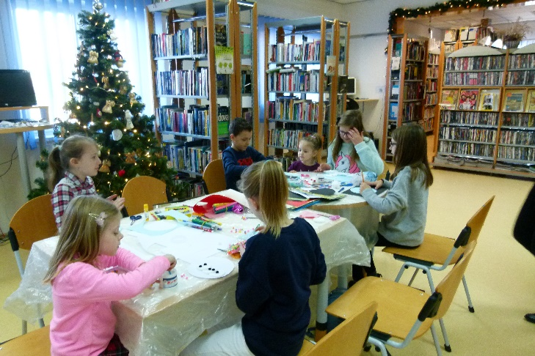
Siječanj Zimska radionica (7 sudionika)

Novu godinu u Knjižnici započeli
smo radionicom na kojoj smo se bavili snježnim motivima, pa su tako naše panoe ispunili zimski pejzaži.

Veljača Valentinovo (7 sudionika)
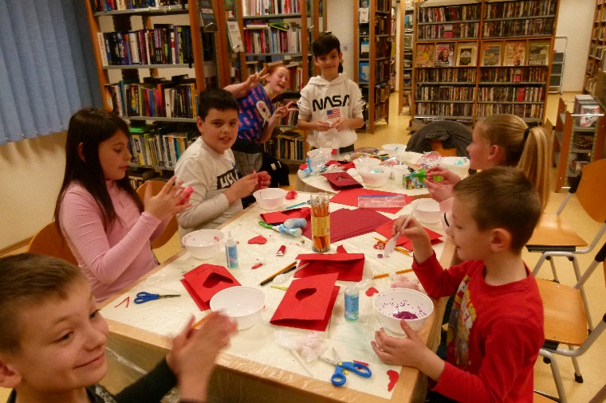
Za Dan zaljubljenih izrađivali smo prigodne čestitke ispunjene lijepim mislima i željama koje smo potom poklonili dragim osobama.
U sklopu radionice djeca su napisala što za njih znači ljubav, a njihove misli izložene na panou dočekivale su korisnike Knjižnice.

Maškare (10 sudionika)
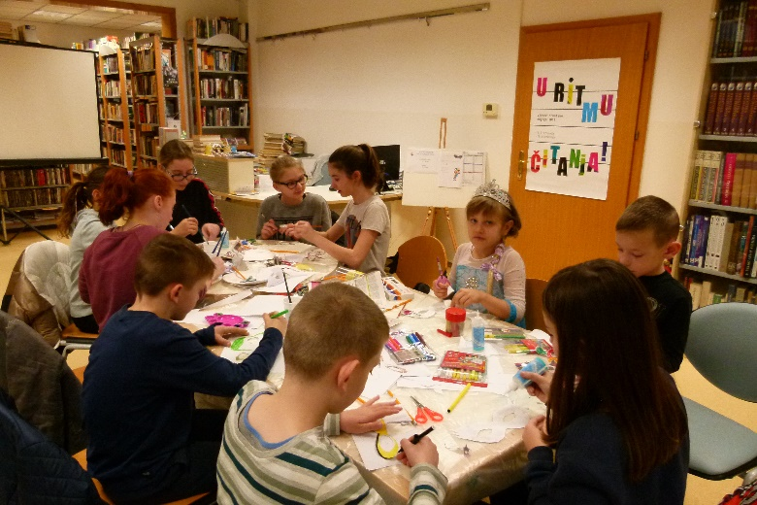
Posljednja klasična radionica koju smo uspjeli održati ove godine bila je ona posvećena maškarama. Djeca su dala mašti na volju, pa su rezultat radionice bile različite šarene i kreativne maske.

Književni susreti

Veljača Susret s Nikolinom Manojlović Vračar (40 sudionika)

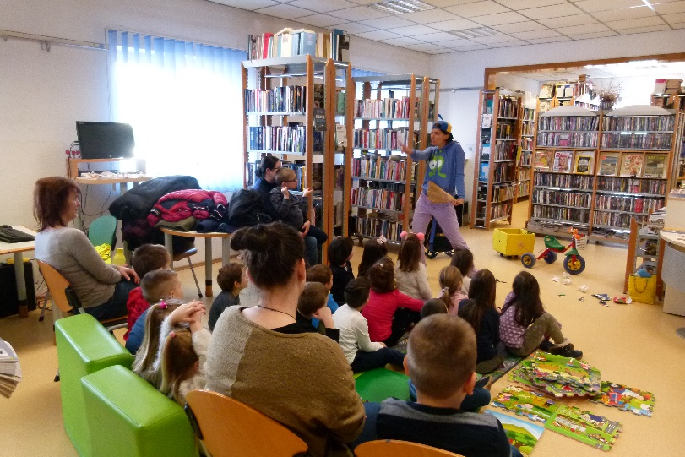
U veljači su nas posjetili predškolci Dječjeg vrtića Kapljica kako bi se susreli s Nikolinom Manojlović Vračar, voditeljicom emisije Ninin kutak. Nikolina se pretvorila u svog sina Juru koji nam je pokazao kako izgleda njihova svakodnevica.

Mjesec hrvatske knjige

Ovogodišnji Mjesec hrvatske knjige zbog pandemije koronavirusa nije se mogao obilježiti onako kako smo naviknuli – susretima i radionicama za djecu i odrasle, već je također morao biti prilagođen situaciji i preseliti se u online oblik.
Unatoč tome posjetile su nas dvije vrtićke skupine koje su dočekale ranije tražene knjige. Iako djeca, nažalost, nisu mogla ući u Knjižnicu, posuđene knjige ipak su im dale osjećaj što je to knjižnica te ih potaknule na ponovni posjet.
I ove smo godine tijekom Mjeseca hrvatske knjige besplatno upisivali prvašiće Osnovne škole Bistra.

Nacionalni kviz za poticanje čitanja

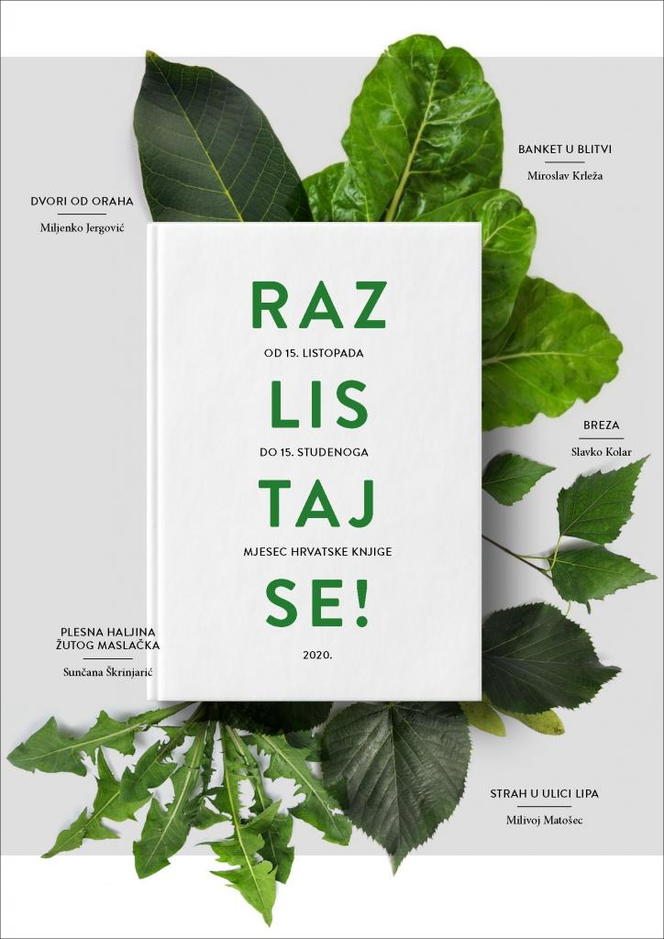

Nacionalni kviz za poticanje čitanja od djece je, umjesto čitanja odabranih naslova, tražio da istraže online informacije kako bi ga riješili. Kviz je nosio ime Istraživači planeta Z, a bio je posvećen Zemlji.

Bajkovita šetnja

Za učenike nižih razreda osnovne škole pripremili smo Bajkovitu šetnju, online program u kojemu su djeca koristeći svoje poznavanje klasičnih bajki, ali i matematike, trebali doći do bake.

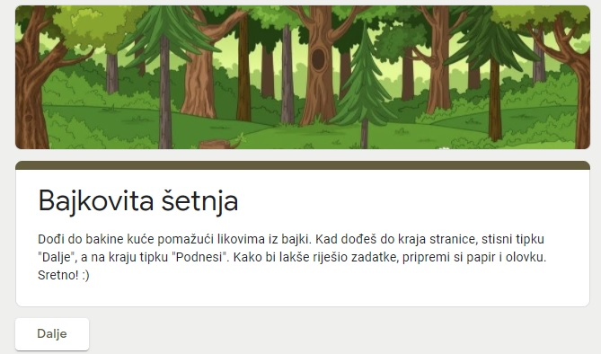

Božić dolazi

Za djecu smo složili mali adventski online kalendar i na taj način potaknuli na čitanje, iako izvan Knjižnice. U kalendaru su se našle slikovnice, knjige s idejama za aktivnosti kojima mogu obilježiti Božić, ali i animirani filmovi te zvučne knjige.

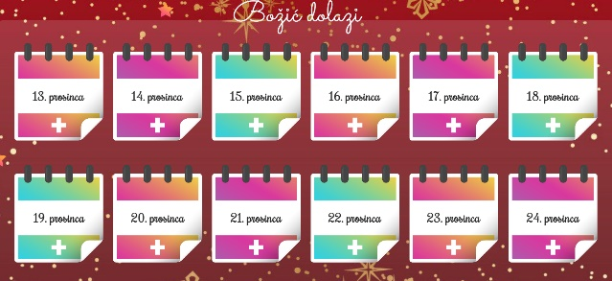

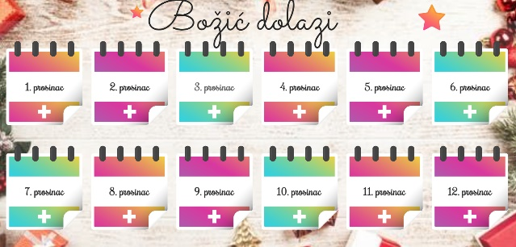

Kulturno – animacijska događanja za odrasle

Veljača Naučimo učiti (6 sudionika)

Gospođa Krunoslava Paripović, profesorica Hrvatskog jezika i knjižničarka, održala nam je predavanje o tome kako pomoći djeci s učenjem.

Travanj Noć knjige
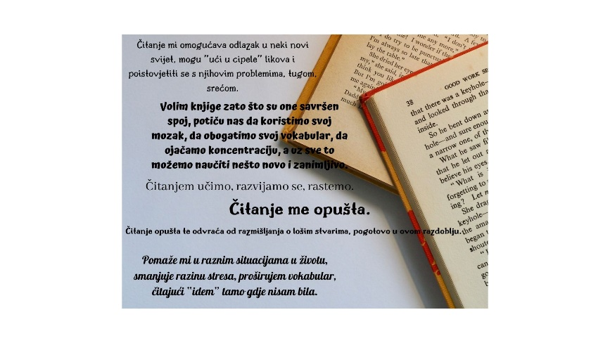
Povodom Noći knjige proveli smo anketu među našim korisnicima kojom smo htjeli potaknuti ljude na iznošenje vlastitih stavova o knjigama i čitanju. Time smo željeli i podsjetiti na mogućnost čitanja knjiga kao jednu od opcija kvalitetnog korištenja slobodnog vremena, kojeg u razdoblju karantene nije nedostajalo.

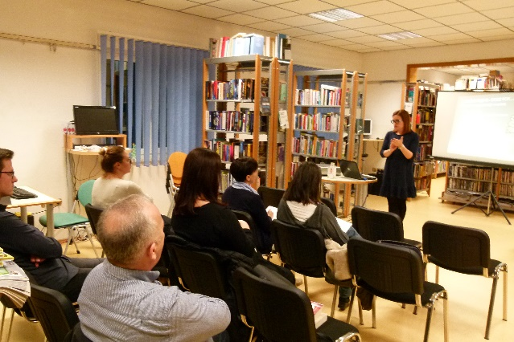

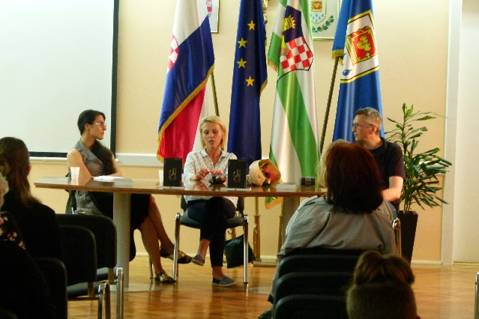
Lipanj Tanka bijela linija (26 sudionika)

Kviz o svjetskoj književnosti

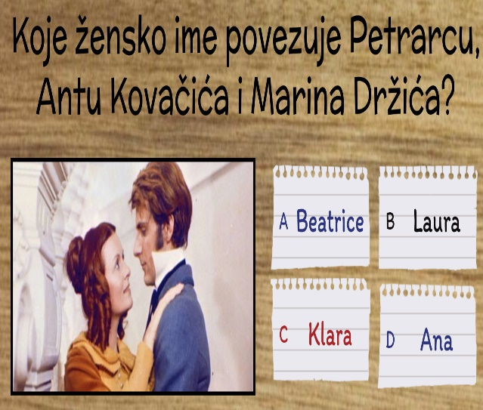

Gospođa Anita Brezović nam je predstavila svoju knjigu Tanka bijela linija u kojoj opisuje svoj susret te vrijeme provedeno s ovisnikom Tomom. Uz autoricu o knjizi su nam govorili i nakladnik Tomislav Birtić te glumica i pjevačica Nera Stipičević.

Za srednjoškolce koji žele utvrditi gradivo, ali i za odrasle koji se žele prisjetiti književnih klasika, neki od kojih su i lektira, pripremili smo kviz o svjetskoj književnosti. Kviz se sastojao od pitanja koja su se odnosila na domaća i strana književna djela te na njihove filmske ekranizacije.

Tijekom 2020. godine dobili smo nove donacije Instituta za razvoj i inovativnost mladih (IRIM). Radi se o AQ:bitovima, uređajima koji služe za mjerenje atmosferskih varijabli (temperature, relativne vlažnosti i tlaka zraka te koncentracije mikročestica promjera manjeg od 2.5 mikrometara), te micro:Maqueen edukacijskim robotima, koji se mogu programirati za kretanje na različite načine.
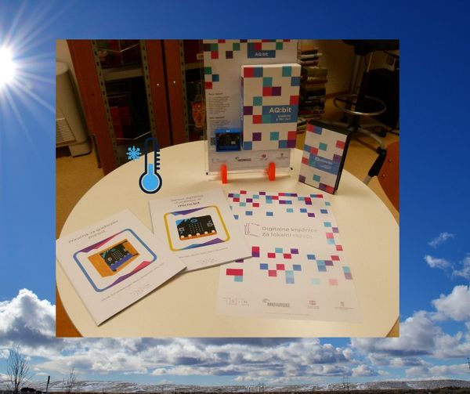
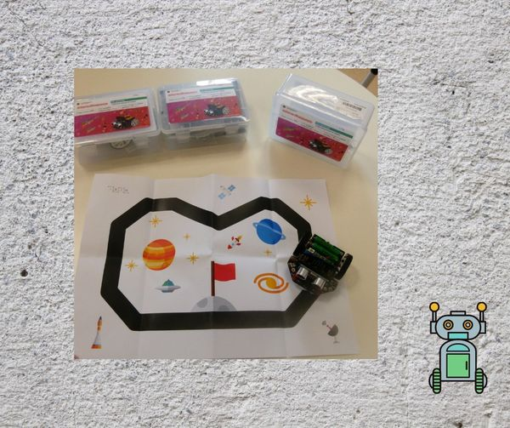

KLASA: 023-01/21-01/01
URBROJ: 238/02-10/1-21-1

U Bistri, 29.1.2021.

Ravnateljica Općinske knjižnice Bistra
Danijela Studak Čačić

